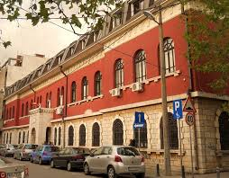XLIII MUZIČKI FESTIVAL mladih Crne Gore

Podgorica, 25-28. April 2016.godine

K O N A Č N I R E Z U L T A T I

Disciplina: KLAVIRSKI DUO Kategorija: IV kategorija
R.br | Prezime I ime | Ukupno  bodova | Nagrada/ Škola
1  2 | Aleksić Anastasija, Kovaliova Gabriela | 100 | SPECIJALNA NAGRADA  Muzička škola Tivat
2  1 | Stamatović Sara, Mićunović Sara | 98 | ZLATNA LIRA  Muzička škola „Dara Čokorilo”, Nikšić

Predsjednik žirija, Aleksej Molčanov
27.april 2016. godine ______________________________________

